УПРАВЛЕНИЕ ОБРАЗОВАНИЯ
АДМИНИСТРАЦИИ ГОРОДА МАКЕЕВКИ
МЕТОДИЧЕСКИЙ ЦЕНТР
МУНИЦИПАЛЬНОЕ БЮДЖЕТНОЕ УЧРЕЖДЕНИЕ
ДОПОЛНИТЕЛЬНОГО ОБРАЗОВАНИЯ
«ГОРОДСКОЙ ДВОРЕЦ ДЕТСКОГО И ЮНОШЕСКОГО ТВОРЧЕСТВА
ИМ. В.Г. ДЖАРТЫ ГОРОДА МАКЕЕВКИ»

Специфика работы аккомпаниатора
Методические рекомендации

Коденцова Ирина Ивановна,
аккомпаниатор

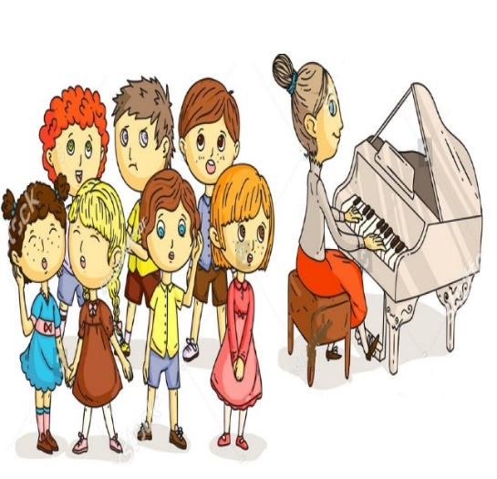

УПРАВЛЕНИЕ ОБРАЗОВАНИЯ

АДМИНИСТРАЦИИ ГОРОДА МАКЕЕВКИ
МУНИЦИПАЛЬНОЕ БЮДЖЕТНОЕ УЧРЕЖДЕНИЕ ДОПОЛНИТЕЛЬНОГО ОБРАЗОВАНИЯ
«ГОРОДСКОЙ ДВОРЕЦ ДЕТСКОГО И ЮНОШЕСКОГО ТВОРЧЕСТВА
ИМ. В.Г. ДЖАРТЫ ГОРОДА МАКЕЕВКИ»

Специфика работы аккомпаниатора
Методические рекомендации

Коденцова Ирина Ивановна,
аккомпаниатор

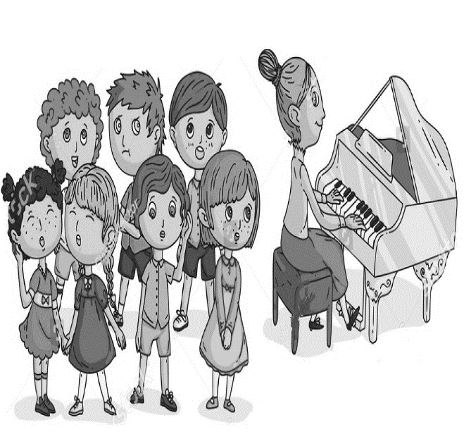
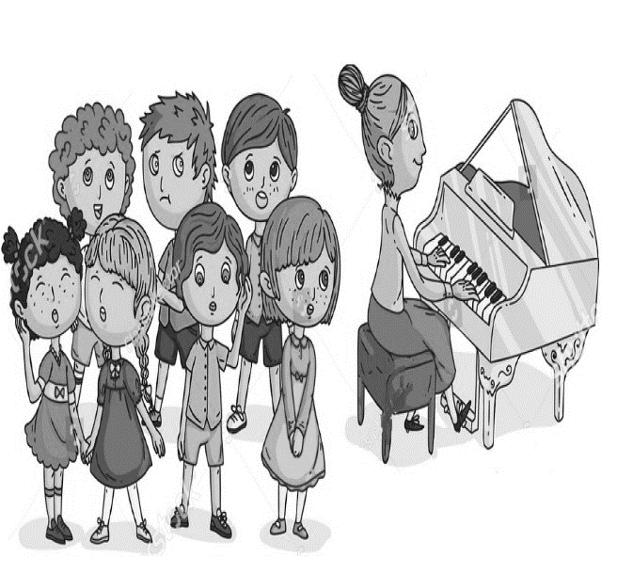

Специфика работы аккомпаниатора / Коденцова И.И.– МБУДО «ГДДЮТ им. В.Г.Джарты», Макеевка, 2022 – 15 с.

Методическое сопровождение: Полукеева В. Н., методист Муниципального бюджетного учреждения «Методический центр управления образования администрации города Макеевки», Бурда И.А., заведующий отделом Муниципального бюджетного учреждения дополнительного образования «Городской дворец детского и юношеского творчества им.В.Г.Джарты города Макеевки»

Одобрено методическим советом Муниципального бюджетного учреждения «Методический центр управления образования администрации города Макеевки», протокол 4 (64) от 22.12.2022

Данная разработка предназначена как для начинающих аккомпаниаторов, так и для более опытных, работающих с вокальным коллективом в сфере дополнительного образования. Разработка позволит им компетентно и грамотно выстроить урок, методично и доступно излагая обучающемуся свои требования, цели и задачи, для формирования их теоретических знаний и развития эмоциональной восприимчивости.

СОДЕРЖАНИЕ
1. ВВЕДЕНИЕ……………………………………………………………………..
2. Содержание и цели деятельности аккомпаниатора…………………………
3.Способности, умения и навыки, необходимые для профессиональной деятельности…………………………………………………………………………..
4.Особенности работы аккомпаниатора в вокальном коллективе ………………………………………………………………………………………….
5. ЗАКЛЮЧЕНИЕ………………………………………………………………………
6. СПИСОК ЛИТЕРАТУРЫ…………………………………………………………

ВВЕДЕНИЕ
Квалификация «аккомпаниатор» является одной из распространенных сфер деятельности пианиста. В условиях современных требований она предполагает определённый универсализм, учитывающий два аспекта обучения в концертмейстерском классе: получение специальных и фундаментальных знаний. Профессия «аккомпаниатор» предполагает владение общими музыкальными навыками и умениями, способностью интонационного мышления, развитым гармоническим слухом, чувством ритма, чувством формы, способностью охватывать произведение в целом, пониманием стилевых и жанровых особенностей произведения, присущих определенному композитору или определенному этапу в музыкальном искусстве. Кроме того, концертмейстеру нужно владеть информацией об интерпретации и исполнительской манере, взаимосвязи темпа музыкального произведения и осмысленным произнесением словесного текста, и процессом дыхания.
В работе аккомпаниатора нельзя упускать огромную роль коллектива, совместного общения, партнерства и обмена информацией. В итоге можно отметить собирательное начало профессии аккомпаниатора: он - пианист, дирижер, педагог-репетитор, художественный руководитель коллектива, менеджер, психолог.
Искусство аккомпаниатора доступно далеко не всем пианистам. Оно требует высокого музыкального мастерства, художественной культуры и особого призвания. Почти все выдающиеся композиторы занимались аккомпанементом. Стоит вспомнить яркие примеры сотрудничества Шуберта с Фогелем, Мусоргского с Леоновой, Рахманинова с Шаляпиным, Метнера с Шварцкопф.
В обширном поле деятельности аккомпаниатора, работа в Народной студии эстрадного пения «Глас» занимает почетное место. Нет задачи благороднее, чем совместно с педагогом приобщить обучающихся к миру прекрасного, помочь им выработать навыки игры в коллективе, развить его общую музыкальность.
Цель методической разработки: изучить и обобщить имеющиеся научные исследования и собственный практический опыт в области творческой и педагогической деятельности аккомпаниатора.
Задачи методической разработки:
- описать музыкальные способности, умения и навыки, а также психологические качества, необходимые для профессиональной деятельности аккомпаниатора;
- выявить специфику деятельности аккомпаниатора с обучающимися вокального коллектива;
- систематизировать формы, методы и приемы работы аккомпаниатора с обучающимися.
Актуальность разработки состоит в том, что начинающие аккомпаниаторы найдут в ней много полезной информации и практических рекомендаций для применения их в своей профессиональной деятельности.

Содержание и цели деятельности аккомпаниатора

Аккомпаниатор - самая распространенная профессия среди пианистов. Он востребован и в классе – по всем специальностям, и на концертной эстраде, и в вокальном коллективе, и в хореографии. Однако при этом многие музыканты склонны относиться к искусству аккомпаниатора свысока: игра «под солистом» и по нотам якобы не требует большого мастерства. Это глубоко ошибочная позиция. Искусство аккомпаниатора доступно далеко не всем пианистам. Оно требует высокого музыкального мастерства, художественной культуры и особого призвания.
Целью деятельности аккомпаниатора является исполнение аккомпанементов к вокальным или инструментальным произведениям. С точки зрения музыкальной эстетики основная цель аккомпаниатора – доставлять слушателям эстетическое наслаждение красотой, эмоциональностью исполнения музыки. Кроме того, целью может стать реализация творческих способностей в данном исполнительском жанре. Средством реализации этих целей является освоение целого комплекса профессиональных умений и навыков.

Способности, умения и навыки, необходимые для профессиональной деятельности аккомпаниатора
Какими же качествами и навыками должен обладать пианист, чтобы быть хорошим аккомпаниатором? Прежде всего, он должен хорошо владеть инструментом – как в техническом, так и в музыкальном плане. Плохой пианист никогда не станет хорошим аккомпаниатором, как, впрочем, всякий хороший пианист достигнет больших результатов в аккомпанементе, пока не усвоит законы ансамблевых соотношений, не разовьет в себе чуткость к партнеру, не ощутит неразрывность и взаимодействие между партией соло и партией аккомпанемента. Область музицирования предполагает владение как всем арсеналом пианистического мастерства, так и множеством дополнительных умений:
- навык «организовать» партитуру;
- «выстроить вертикаль»;
- выявить индивидуальную красоту солирующего голоса;
- обеспечить живую пульсацию музыкальной ткани;
- дать дирижерскую сетку и т.п.
В то же время в искусстве аккомпаниатора с особой силой проявляются такие краеугольные составляющие деятельности музыканта, как бескорыстность служения красоте, самозабвение во имя солирующего голоса, во имя одушевления партитуры. Хороший аккомпаниатор должен обладать общей музыкальной одаренностью, хорошим музыкальным слухом, воображением, умением охватить образную сущность и форму произведения, артистизмом, способностью образно, вдохновенно воплотить замысел автора в концертном исполнении. Аккомпаниатор должен научиться быстро осваивать музыкальный текст, охватывая комплексно трехстрочную и многострочную партитуру и сразу отличая существенное от менее важного.
Знания и умения, необходимые аккомпаниатору для профессиональной деятельности:
- умение читать с листа фортепианную партию любой сложности, понимать смысл воплощаемых в нотах звуков, их роли в построении целого; играя аккомпанемент, видеть и ясно представлять партию солиста, заранее улавливая индивидуальное своеобразие его трактовки и всеми исполнительскими средствами содействовать наиболее яркому его выражению;
- владение навыками игры в ансамбле;
- умение транспонировать в пределах кварты текст средней трудности, что необходимо при игре с духовыми инструментами, а также для работы с вокалистами;
- знание правил оркестровки; особенностей игры на инструментах симфонического и народного оркестра, знание ключей - для того, чтобы правильно соотносить звучание фортепиано с различными штрихами и тембрами этих инструментов; наличие тембрального слуха; умение играть клавиры (концертов, опер, кантат) различных композиторов в соответствии с требованиями инструментовки каждой эпохи и каждого стиля; умение перекладывать неудобные эпизоды в фортепианной фактуре в клавирах, не нарушая замысла композитора;
- умение читать и транспонировать на полтона и тон вверх и вниз четырехголосные хоровые партитуры;
- знание основных дирижерских жестов и приемов;
- знание основ вокала: постановки голоса, дыхания, артикуляции, нюансировки; быть особенно чутким, чтобы уметь быстро подсказать солисту слова, компенсировать, где это необходимо, темп, настроение, характер, а в случае надобности – незаметно подыграть мелодию;
- знание основ хореографии и сценического движения, чтобы верно организовать музыкальное сопровождение танцорам и правильно скоординировать жесты руками у певцов; знание основ поведения актеров на сцене; умение одновременно играть и видеть танцующих; умение импровизировать (подбирать) вступления, отыгрыши, заключения, необходимые в учебном процессе на занятиях хореографии;
- умение «на ходу» подобрать мелодию и аккомпанемент; навыки импровизации, то есть умение играть простейшие стилизации на темы известных композиторов, без подготовки фактурно разрабатывать заданную тему, подбирать по слуху гармонии к заданной теме в простой фактуре;
- знание истории музыкальной культуры, изобразительного искусства и литературы, чтобы верно отразить стиль и образный строй произведений.
Аккомпаниатору необходимо накопить большой музыкальный репертуар, чтобы почувствовать музыку различных стилей. Чтобы овладеть стилем какого-либо композитора изнутри, нужно играть подряд много его произведений. Хороший аккомпаниатор проявляет большой интерес к познанию новой, неизвестной музыки, знакомству с нотами тех или иных произведений, слушанию их в записи и на концертах. Аккомпаниатор не должен упускать случая практически соприкоснуться с различными жанрами исполнительского искусства, стараясь расширить свой опыт и понять особенности каждого вида исполнительства. Любой опыт не пропадет даром; даже если впоследствии определится узкая сфера аккомпаниаторской деятельности, в избранной области всегда будут встречаться в какой-то мере элементы других жанров.
Специфика игры аккомпаниатора состоит также в том, что он должен найти смысл и удовольствие в том, чтобы быть не солистом, а одним из участников музыкального действия, причем участником второплановым.
При всей многогранности деятельности аккомпаниатора на первом плане находятся творческие аспекты. Творчество – это созидание, открытие нового, источник материальных и духовных ценностей; активный поиск еще не известного, углубляющий наше познание, дающий человеку возможность по-новому воспринимать окружающий мир и самого себя.
Необходимым условием творческого процесса аккомпаниатора является наличие замысла и его воплощение. Реализация замысла органично связана с активным поиском, который выражается в раскрытии, корректировке и уточнении художественного образа произведения, заложенного в нотном тексте и внутреннем представлении. Для постановки интересных задач в музыкально-творческой деятельности аккомпаниатору обычно бывает недостаточно знаний только по своему предмету. Необходимы глубокие познания в дисциплинах музыкально-теоретического цикла (гармонии, анализа форм, полифонии).
Разносторонность и гибкость мышления, способность изучать предмет в различных связях, широкая осведомленность в смежных областях знаний - все это поможет аккомпаниатору творчески переработать имеющийся материал.
Аккомпаниатор должен обладать рядом положительных психологических качеств:
- Внимание аккомпаниатора – это внимание совершенно особого рода. Оно многоплоскостное: его надо распределять не только между двумя собственными руками, но и относить к солисту – главному действующему лицу. В каждый момент важно, что и как делают пальцы, как используется педаль, слуховое внимание занято звуковым балансом (которое представляет основу основ ансамблевого музицирования), звуковедением у солиста; ансамблевое внимание следит за воплощением единства художественного замысла. Такое напряжение внимания требует огромной затраты физических и душевных сил;
- Мобильность, быстрота и активность реакции. Он обязан в случае, если солист на концерте перепутал музыкальный текст, не переставая играть, вовремя подхватить солиста и благополучно довести произведение до конца. Опытный аккомпаниатор всегда может снять неконтролируемое волнение и нервное напряжение солиста перед эстрадным выступлением. Лучшее средство для этого – сама музыка: особо выразительная игра аккомпанемента, повышенный тонус исполнения. Творческое вдохновение передается партнеру и помогает ему обрести уверенность, психологическую, а за ней и мышечную свободу;
- Воля и самообладание – качества, также необходимые аккомпаниатору. При возникновении каких-либо музыкальных неполадок, происшедших на сцене, он должен твердо помнить, что ни останавливаться, ни поправлять свои ошибки недопустимо, как и выражать свою досаду на ошибку мимикой или жестом.
Работа аккомпаниатора предполагает наличие у него ряда специфических навыков и знаний из области смежных исполнительских искусств. А вследствие того, что аккомпаниатор очень часто осуществляет разбор с обучающимися нового учебного репертуара, то помимо всех перечисленных знаний требуется еще педагогический такт и интуиция.
Особенности работы аккомпаниатора в вокальном коллективе
В обязанности аккомпаниатора вокального коллектива помимо аккомпанирования, входит так же помощь обучающимся в подготовке нового репертуара. В этом плане функции аккомпаниатора носят в значительной мере педагогический характер. Эта педагогическая сторона работы требует от аккомпаниатора, помимо фортепианной подготовки и аккомпаниаторского опыта, ряда специфических знаний и навыков, и в первую очередь умения корректировать обучающегося, как в отношении точности интонирования, так и многих других качеств исполнительства.
При этом резко повышается роль внутреннего слуха в работе. Работая с вокалистом и педагогом, аккомпаниатор должен вникнуть не только в музыкальный, но и в поэтический текст, ведь эмоциональный строй и образное содержание вокального сочинения раскрываются не только через музыку, но и через слово. Разучивая с обучающимся программное произведение, аккомпаниатор наблюдает за выполнением певцом указаний его педагога по вокалу. Он должен следить за точностью воспроизведения певцом звуковысотного и ритмического рисунка мелодии, четкостью дикции, осмысленной фразировкой, целесообразной расстановкой дыхания. Для этого аккомпаниатор должен быть знаком с основами вокала – особенностями певческого дыхания, правильной артикуляцией, диапазонами голосов, характерными для голосов тесситурами, особенностями певческого дыхания и т.д.
В процессе работы с обучающимися аккомпаниатор должен учитывать, что от точно найденной фортепианной звучности порой зависит и звучание сольной партии. Например, грубый, стучащий звук аккомпанемента вызывает форсирование звука вокалистом, мягкое «пение» фортепиано приучает солиста к правильному звуковедению, оберегает его от «крика». Начиная работу с обучающимся, концертмейстер должен вначале предоставить ему возможность услышать произведение в целом. Для этого пианист либо интонирует голосом вокальную партию, аккомпанируя себе, либо воспроизводит вокальную партию на фортепиано вместе с аккомпанементом. При этом можно поступиться деталями фактуры. Произведение лучше исполнить несколько раз, чтобы обучающийся с первого же занятия понял замысел композитора, основной характер, развитие, кульминацию. Важно увлечь и заинтересовать ребенка музыкой и поэтическим текстом, возможностями их вокального воплощения.
Если юный певец еще не обладает навыками сольфеджирования по нотам, аккомпаниатор должен сыграть ему мелодию песни или романса на фортепиано и попросить воспроизвести ее голосом. Для облегчения этой работы всю вокальную партию можно разучивать последовательно по фразам, предложениям, периодам. Большое значение для успешной деятельности имеет подбор репертуара в зависимости от индивидуальных особенностей обучающихся.

ЗАКЛЮЧЕНИЕ
Аккомпаниатору необходимо быть музыкантом высокого уровня. Он должен всегда помнить о том, что он и пианист, исполнитель, и педагог.
Следует отметить, что развитие навыков и умений аккомпаниатора представляется важным условием для успешного музыкального творчества. Оно даёт широкие возможности для проявления своего Я и способствует успеху в исполнительской деятельности.
Разносторонность и гибкость мышления, способность к глубокому усвоению знаний в различных областях музыкальной науки, широкая осведомлённость в проблематике своего предмета – всё это может помочь аккомпаниатору творчески, с наибольшей эффективностью переработать имеющийся материал.
Для педагога вокального коллектива, аккомпаниатор – правая рука и первый помощник, музыкальный единомышленник.
Творческий союз аккомпаниатора и педагога по вокалу, создают свой неповторимый детский коллектив благодаря чуткости, такту, хорошей продуктивности, правильному подходу к каждому обучающемуся, высокой культуре взаимоотношений.

СПИСОК ЛИТЕРАТУРЫ

1. Горошко Н.Н. Современная подготовка пианиста-концертмейстера: от узкой направленности к разностороннему воспитанию исполнительского мастерства // Музыкальное образование на пороге 21 века в контексте эволюции отечественного музыкального искусства: Материалы Российской научно-практической конференции 17-18 декабря 1998 г. / Оренбург. гос. пед ун-т; Ред. колл.: М.С. Каргопольцев, Г.П. Коломиец и др. – Оренбург: Изд-во ОГПУ, 2015.
2. Кубанцева Е.И. Концертмейстерство – музыкально-творческая деятельность. Музыка в школе – 2014 - № 4
3. Кубанцева Е.И. Методика работы над фортепианной партией пианиста- концертмейстера // Музыка в школе. – 2013. - № 4. – С. 52- 55.
4. Кубанцева Е.И. Процесс учебной работы концертмейстера с солистом и хором // Музыка в школе. – 2015. - № 5. – С. 72-85.
5.Пичугина, Л. Н. Исследовательская деятельность в подготовке будущих учителей музыки / Л. Н. Пичугина; ФГБОУ ВПО «Урал. гос. пед. ун-т». — Екатеринбург, 2015. — 169с.
6. Равчеева, Н. Искусство аккомпанемента: инновационные методы обучения в современных детских музыкальных учреждениях [Текст] / Н. Ра-вчеева. - Санкт-Петербург: СпбГУ, 2014.- 275 с.

Интернет ресурсы
1.https://expromt-center.ru/konyukhova-2/
2. https://shkolamuzikant.ru/osobennosti-raboty-akkompaniatora/
3.https://www.informio.ru/publications/id412/Zadachi-i-specifika-raboty-koncertmeistera

